**Optionales Logo**

**in schwarz angelegt**

Keine Farblogos oder Graustufen möglich

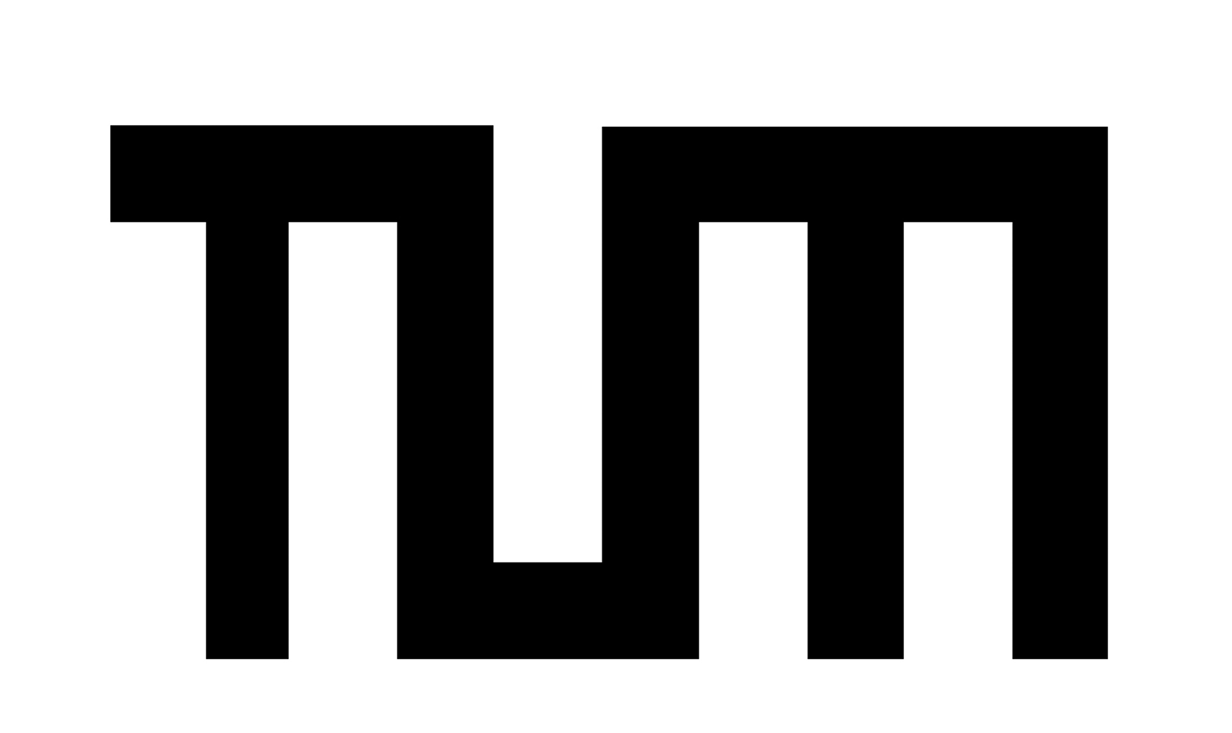z.B.

**Schrifttyp (TUM) Helvetica oder Arial**

**Keine Serifenschrift (z.B. Times)**

Schriftgröße mindestens 14 Punkt

Dieser Block ist max. 12 cm breit

**Optionaler Block**

Dieser Block ist auch max.

12 cm breit